A Google Doc (docx) for testing the markdown conversation with docx2gfm 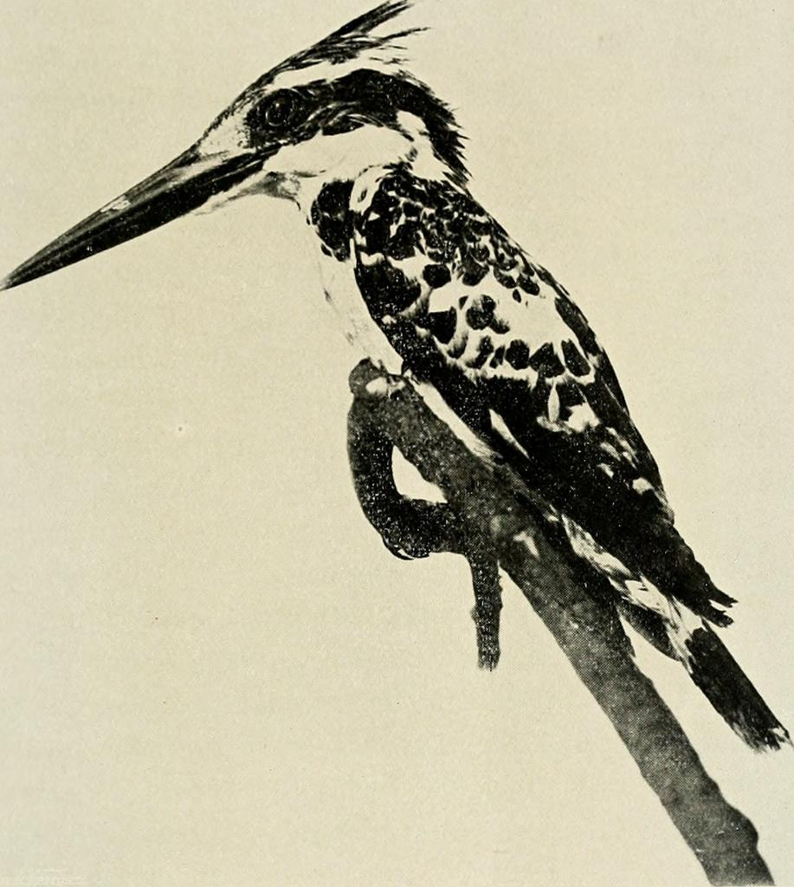

Nulla ante dui, efficitur ut accumsan id, imperdiet ac urna. Duis nec eros non ex posuere scelerisque. Duis non dui quam. Vivamus pretium pretium lacus sit amet volutpat. In sollicitudin massa euismod, consectetur est in, malesuada sem. Pellentesque ullamcorper ligula blandit lacinia cursus. Nunc sit amet quam dapibus, blandit lacus in, pellentesque lacus. Morbi varius est sapien, vel imperdiet turpis varius vitae. Sed laoreet eu magna vel dictum. Nullam eget iaculis nisl, et congue orci. Curabitur hendrerit fermentum sapien fringilla vehicula. Ut rutrum pretium ligula in accumsan. Donec sed facilisis justo.

## What is this

The document that you are looking at was produced by exporting [this Google doc](https://docs.google.com/document/d/1oKGYVORih0GNC1CZHKv0d2IirCtcgMu0O1sifTfH5zo/edit#) as a .docx file, and then running it through this experimental [docx2gfm](https://github.com/meltwater/docx2gfm) converter.

## Emphasize section

We **may be Bolder**, we *may be Italian* (ouch!), we ~~may be on Strike~~, or under the line.

Not all of these work in [github-flavored-markdown](https://help.github.com/articles/basic-writing-and-formatting-syntax/), but that is ok. Remember it is a markup language, not a [text formatting language](https://softwareengineering.stackexchange.com/questions/207727/why-there-is-no-markdown-for-underline).

## List section

* Nam leo ipsum, commodo ut quam in, ultrices dictum nibh. Donec vehicula velit mi, a vehicula ante bibendum id. Duis sit amet pellentesque nibh. Nunc pretium, enim in sodales sollicitudin, sem nisi porta leo, a tempor neque augue a felis.
* With bullets
* Mauris nec tempus enim, a porttitor leo. Sed eu varius elit. Cras aliquam felis non ante porta maximus. [Mauris](https://underthehood.meltwater.com) quis aliquam diam, ac vestibulum odio. Etiam et commodo tellus.

1. Numbered lists are great
2. If one comes after the …
3. … other

* Bullet A
  + Bullet A1
  + Bullet A2
* Bullet B
  + Bullet B1
  + Bullet B2
* Bullet C
  + Bullet C1
    - Bullet C1a

## An image

## Headline 1

[Lorem ipsum dolor sit amet](https://loremipsum.io/), consectetur adipiscing elit. Sed cursus laoreet leo, non tempor libero malesuada a. Donec commodo tempor neque, vitae tempor nibh. Vestibulum scelerisque purus ipsum, ac efficitur ipsum feugiat sit amet. Praesent luctus tincidunt ante at cursus. Etiam dignissim aliquet lacus, eu sodales nunc porttitor in. Nunc ut luctus purus. Donec eu vehicula enim. Vivamus eu hendrerit velit. Vivamus pellentesque facilisis ex molestie cursus. Fusce egestas tellus quis tortor cursus imperdiet. Vestibulum ante ipsum primis in faucibus orci luctus et ultrices posuere cubilia Curae; Donec facilisis ipsum nulla, eget dapibus lectus interdum vel. Nam leo ipsum, commodo ut quam in, ultrices dictum nibh. Donec vehicula velit mi, a vehicula ante bibendum id. Duis sit amet pellentesque nibh. Nunc pretium, enim in sodales sollicitudin, sem nisi porta leo, a tempor neque augue a felis.

* A list
* With bullets
* And even more bullets

## Headline 2

Nullam vehicula ac dolor ac ultrices. Integer lacinia urna eu vestibulum tempor. Ut lacus ante, scelerisque consectetur odio blandit, vulputate dapibus nunc. Curabitur mi ex, ullamcorper sit amet diam ac, blandit consectetur tellus. Pellentesque ut eros sit amet enim consequat fermentum at quis orci. In nunc eros, vestibulum mollis posuere non, venenatis a justo. Suspendisse tincidunt, mi vel tincidunt auctor, lacus sem hendrerit ex, eget maximus mi risus eu felis. Mauris nec tempus enim, a porttitor leo. Sed eu varius elit. Cras aliquam felis non ante porta maximus. [Mauris](https://underthehood.meltwater.com) quis aliquam diam, ac vestibulum odio. Etiam et commodo tellus.

1. Numbered lists are great
2. If one comes after the …
3. … other

**Ut bibendum turpis ex**, id consequat elit euismod et. Nam lectus arcu, pharetra tincidunt iaculis a, interdum vitae arcu. Cras ac lectus quis risus laoreet scelerisque. Curabitur metus ex, sagittis sit amet quam vitae, consequat sodales velit. Nulla quis ex urna. Integer et tortor odio. Curabitur euismod feugiat mollis. *Nullam vestibulum tempus feugiat*. Vestibulum porta aliquam mauris non aliquet. Sed aliquam erat ac bibendum lacinia. Nam iaculis ornare lorem, sed consectetur dolor.

[In mattis lectus](https://spier.hu) accumsan diam accumsan, in bibendum justo fringilla. Aenean lacinia aliquam ligula vel semper. Phasellus purus ipsum, condimentum in tellus nec, finibus consectetur elit. Nam fringilla, diam id dignissim sodales, magna elit tempor arcu, at pharetra nisi metus eget purus. Donec mollis ac leo in aliquet. Proin congue congue diam, ac euismod est blandit non. Aliquam ac efficitur eros. Mauris mollis commodo fermentum. Donec mattis sit amet risus nec vestibulum. Donec vel sollicitudin dolor. Aliquam aliquet neque ac augue consequat porta. Praesent tristique lobortis tincidunt. Etiam dapibus consequat fringilla. Etiam ac orci a nunc rutrum finibus eget a turpis. Duis vitae venenatis magna, ut vulputate turpis. Nunc fringilla non tellus at egestas.

## Headline 3

In closing: Goodbye!